Aula Prática 08
Título: Osciladores Não-Lineares – Geração de Formas de Onda Quadrada e Triangular.
Objetivo: Montar e testar, uma topologia de circuito oscilador não linear (multivibrador astável), baseado em um “Amplificador Integrador Inversor” e um “Circuito Biestável” operando em loop, utilizando AMP-OPs, para gerar formas de onda quadradas e triangulares.
Ambiente de Aprendizagem: Laboratório de Eletrônica situado no CIMATEC 2, 1º andar.
Revisão Teórica: A topologia de multivibrador astável, bem como suas formas de onda e equações, são apresentados na Figura 1. O AMP-OP a ser utilizado é o LM741, alimentado com VDD = +30,0 V_{DC} ≅ L₊ e VSS = 0,0 V_{DC} ≅ L₋.
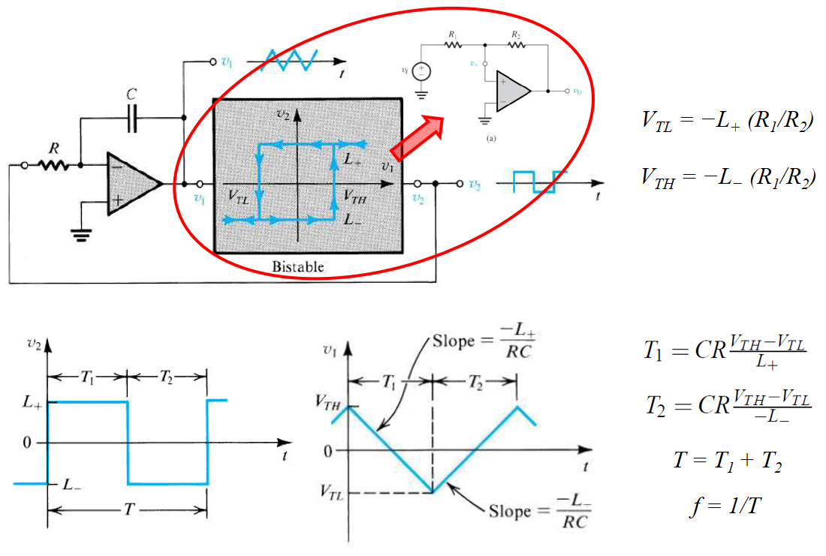
Figura 1 – Circuito Multivibrador Astável, baseado em um Circuito Amplificador Integrador Inversor e um Circuito Biestável operando em loop.
Esquemático do Circuito: O circuito completo é apresentado na Figura 2. No nó de saída “Vo_Quadr”, a saída do “multivibrador biestável”, é coletado o sinal da forma de onda quadrada, enquanto no nó de saída “Vo_Triang”, sendo este a saída do “amplificador integrador inversor”, é disponibilizada a forma de onda triangular.
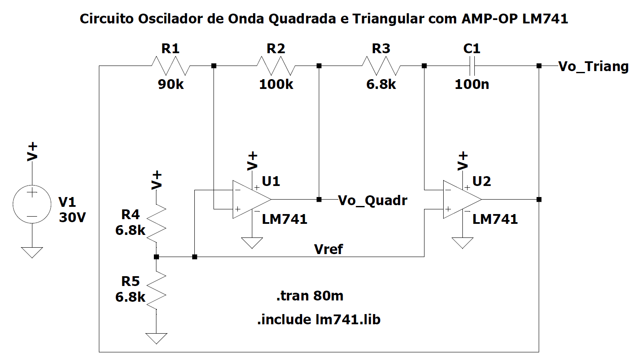
Figura 2 – Esquemático do Circuito do Oscilador.
Recursos (Equipamentos/Instrumentos e Materiais): Estação de trabalho equipada com:
- Computador (laptop ou desktop) tendo instalado o software “Proteus” e o software “LTSpice” com a biblioteca do modelo do AMP-OPs LM741 e LM324.
- Fonte de alimentação DC, com capacidade de geração de tensões DC de 0 VDC a valores iguais ou superiores a 30 VDC.
- 01 Multímetro;
- 01 Osciloscópio;
- 01 Protoboard;
- Ferramentas (alicates) e insumos (fios para montagem).
- Lista de componentes eletrônicos necessários, passivos e ativos:
  - 03 resistores de 6,8 kΩ;
  - 01 resistor de 90 kΩ;
  - 01 resistor de 100 kΩ;
  - 01 capacitor de 100 nF;
  - 02 AMP-OPs LM741.
Procedimentos:
- Monte, no protoboard, o circuito apresentado na Figura 1, utilizando os componentes fornecidos previamente e presentes na lista.
- Após se certificar que toda a montagem está correta, alimente o circuito.
- Utilizando o osciloscópio, monitore/observe as saídas “Vo_Quadr” e “Vo_Triang”, na mesma tela e superposta (uma forma de onda sobreposta a outra).
- Tire fotografias da tela do osciloscópio, com as formas de onda quadrada e triangular, e da montagem realizada, para fins de registro e inclusão no relatório.
- Determine/Meça experimentalmente a frequência e a amplitude dos sinais.
- Utilizando as equações presentes na Figura 1, calcule os valores teóricos da amplitudes e da frequência dos sinais e compare com os resultado experimentais. Utilize: L₊ ≅ 14,0 V_{DC} e L₋ ≅ -14,0 V_{DC}
- Efetue a entrega do relatório referente aos procedimentos realizados, com a identificação dos membros participantes da equipe.
ANEXO - Informações do Datasheet do LM741
